数模转换实验

计科2302 王任杰 202308010212

D级任务

一.实验任务

对74194进行仿真验证，掌握Quartus仿真的基本原则和常规步骤，记录移位寄存器的数据读写，并描述仿真波形，分析结果。

二.实验过程

1.电路连接

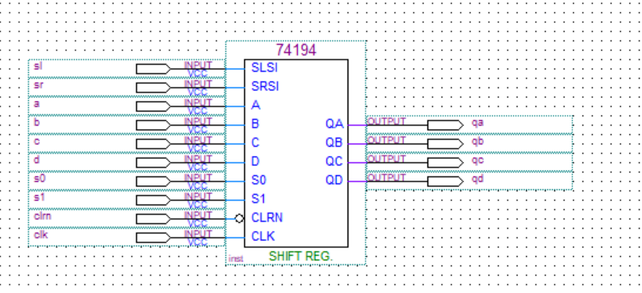2.功能仿真

仿真结果如图所示：

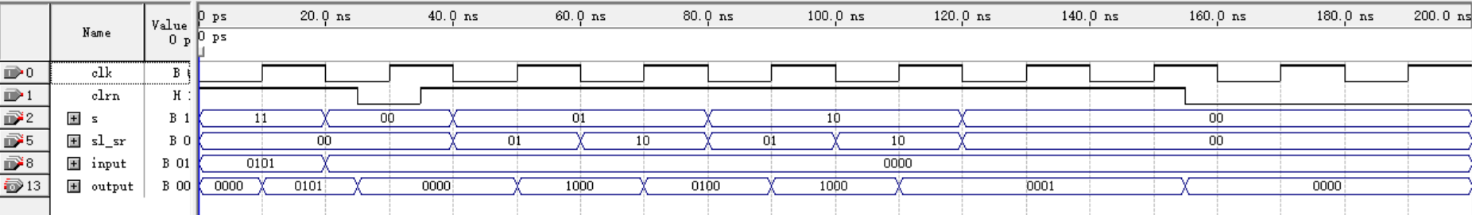3.波形分析

10ns：s=11，并行置位

25ns：clrn=0，低电平有效，异步清零

50ns：s=01，串行右移，sr=1，输出1000

70ns：s=01，串行右移，sr=0，qabcd=0100

90ns：s=10，串行左移，sl=0，qabcd=0100

110ns，s=10，串行左移，sl=1，qabcd=1000

155ns，clrn=0，异步清零

三.实验结果

经功能仿真验证，74149的工作与表中相同。

C级任务（80%）看层次化原理图查找FPGA管脚号并记录。

一.实验任务

在DAC0832电路中依据导线命名循迹跨页跨层查到FPGA操作DAC0832的有关控制信号输入端管脚PIN号、数据输入端的管脚PIN号和DAC输出端测量点位置。

二.实验过程

1.电路图

DAC0832电路如下图所示：

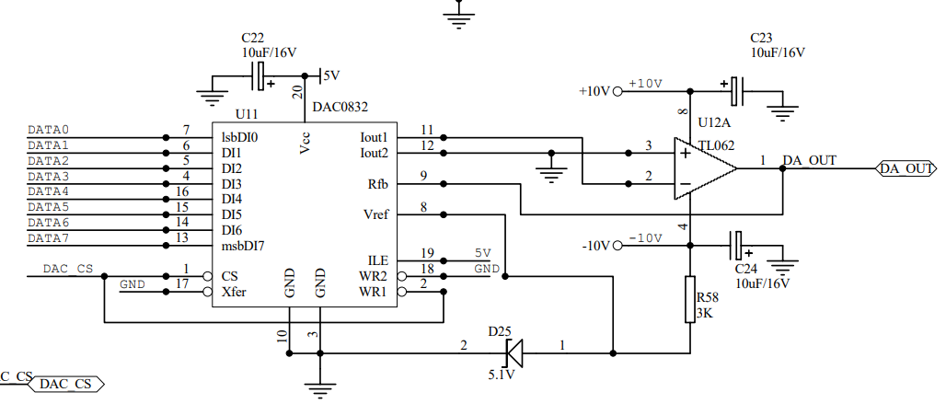2.控制信号输入端管脚PIN号

输入控制信号为CS和WR1，这两个输入信号由DAC_CS控制，因此只需要找到DAC_CS的输入端管脚。在顶层原理图找到cs，wr1，跨层查找电路，找到输入端管脚号为Pin11.

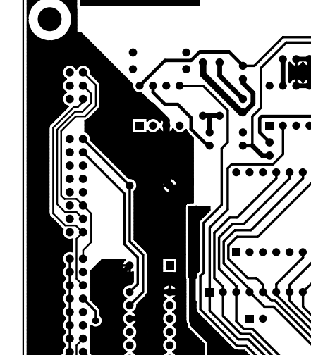



3.数据输入端管脚号

数据输入信号共8个，对应序号为4-7、13-16。

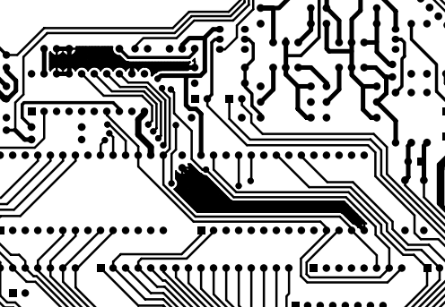



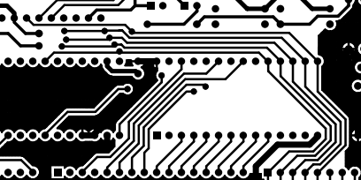



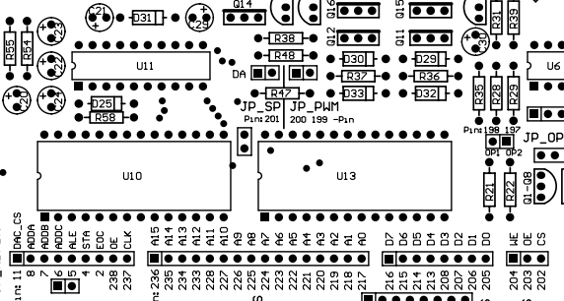



根据顶层图得到输入端的引脚号为：PIN_205-208、PIN_213-216。

4.DAC输出端测量点位置

输出由U12输出1，U11输出9决定，可以找到测量点应在DA位置。

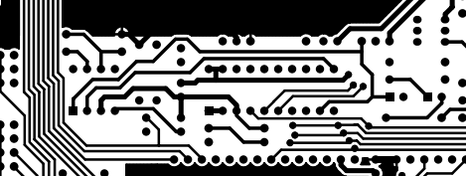



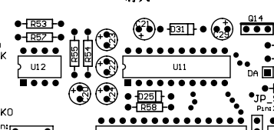



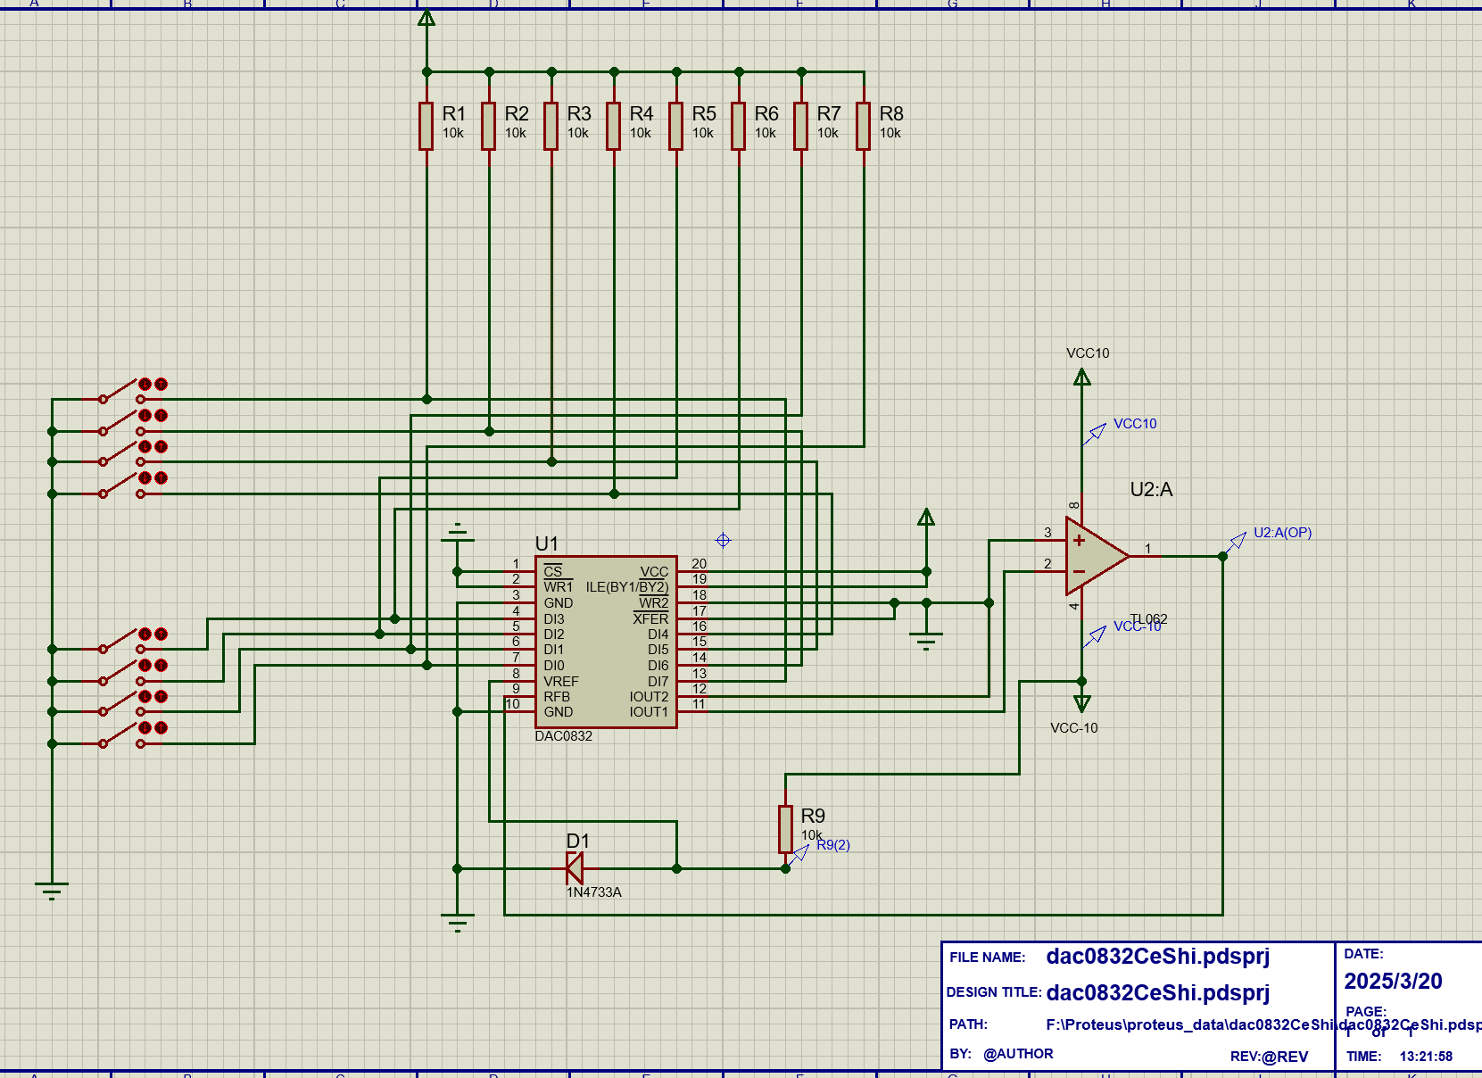

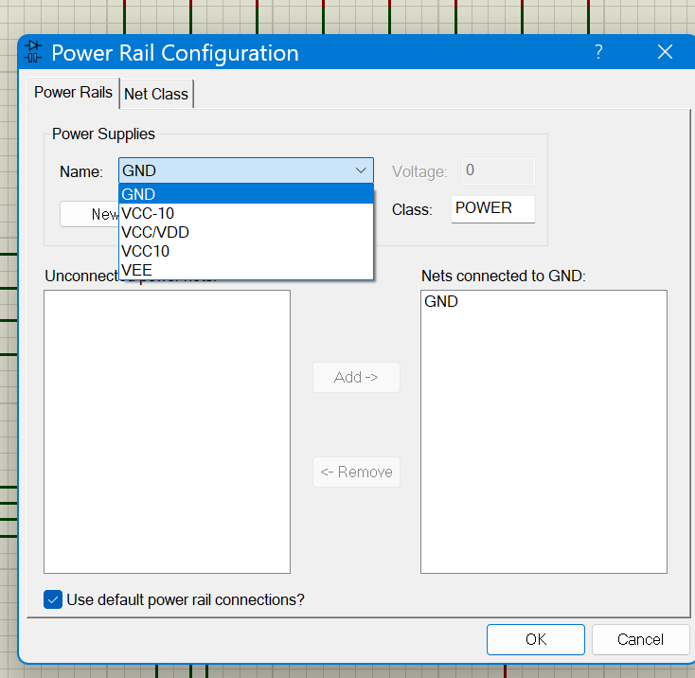

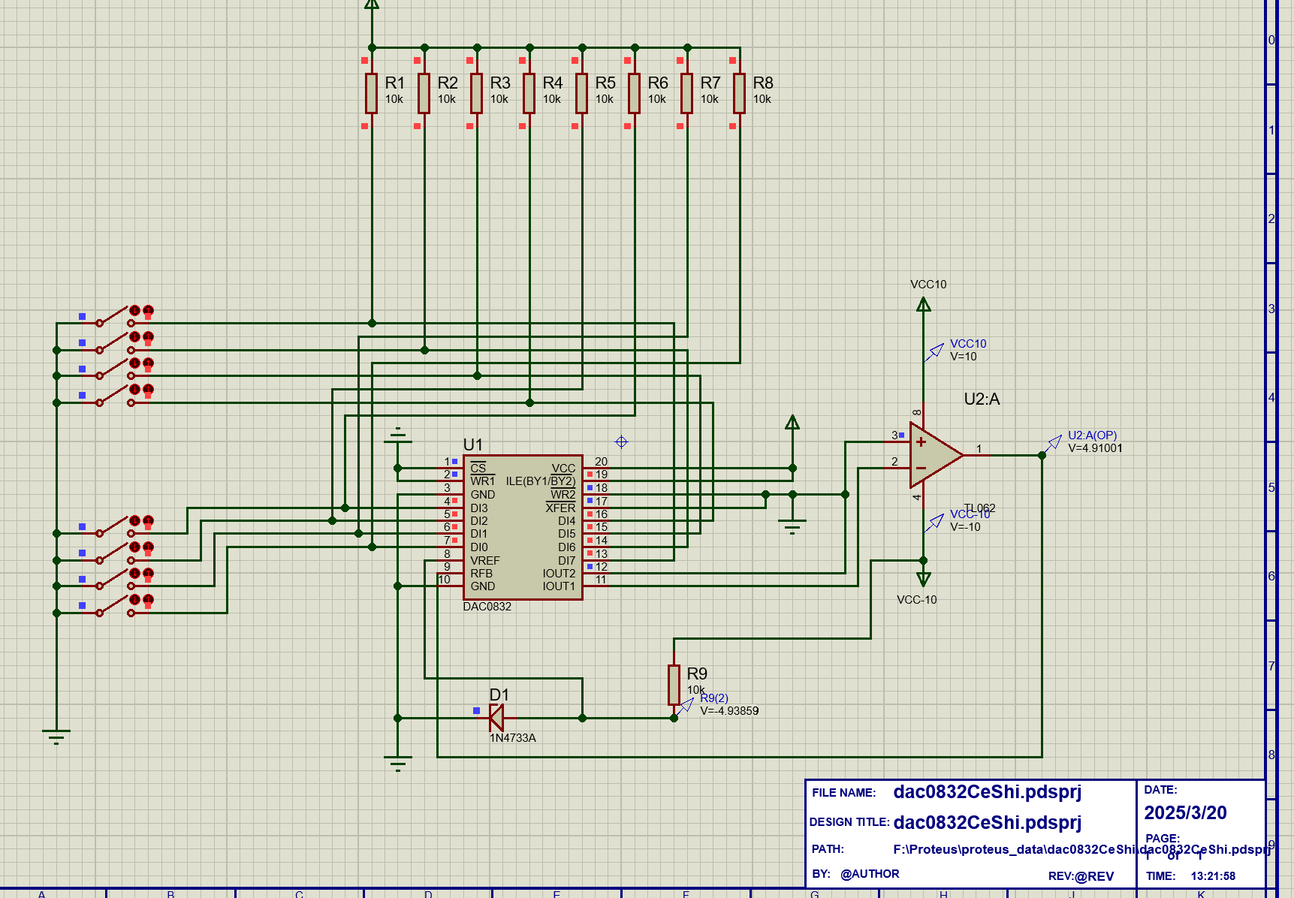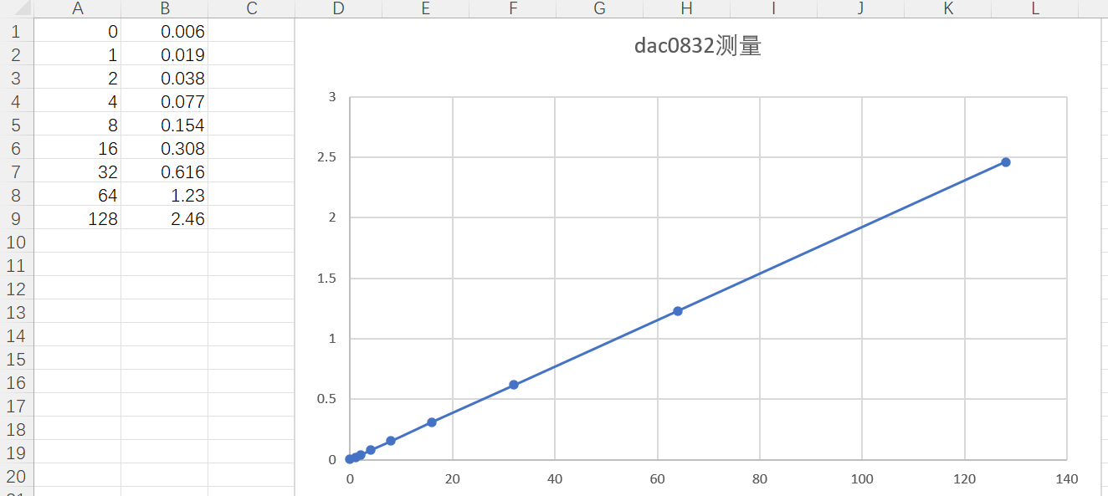

实验总结

在本次实验过程中，我收获颇丰。对于功能仿真验证方法，通过反复实践操作，逐渐熟悉了从搭建基础电路模型到仔细观察波形图以判断电路功能是否符合预期的一整套流程。

当我们在电子电路设计等领域不断推陈出新时，通过合理的知识产权保护措施，能够确保自身的创新成果得到认可与回报，进而激发整个社会的创新活力。另一方面，扎实的专业知识储备是创新的源泉。